

Plan Integral de Cuidado en la Primera Infancia.

**Breve descripción:**

Los resultados obtenidos mediante la Escala Abreviada de Desarrollo EAD-3, son un instrumento de valoración del desarrollo en niños y niñas permite identificar los factores de riesgo presentes en las distintas etapas del crecimiento y desarrollo durante la primera infancia. Además, esta herramienta facilita la búsqueda de estrategias para fortalecer el desempeño de los profesionales de salud en el ámbito del talento humano.

**Agosto 2023**

Tabla de contenido

Introducción 1

1. Análisis de los hallazgos de la valoración integral en salud y desarrollo infantil ....... 3

2. Establecimiento del Plan Integral de cuidado para el niño o la niña y la familia ....... 8

2.1. Prácticas de higiene 18

2.2. Prácticas de descanso y buen trato 19

2.3. Medidas para la promoción del desarrollo adecuado y las buenas

prácticas de crianza 21

2.4. Cuidado sensible y cariñoso para promover el desarrollo 24

Síntesis 28

Material complementario 29

Glosario 31

Referencias bibliográficas 33

Créditos 35

Introducción

Estimado aprendiz, bienvenido al componente formativo “Plan Integral de Cuidado en la Primera Infancia.” Para comenzar, le invitamos a ingresar al siguiente video para obtener más información:

1. Plan Integral de Cuidado en la Primera Infancia

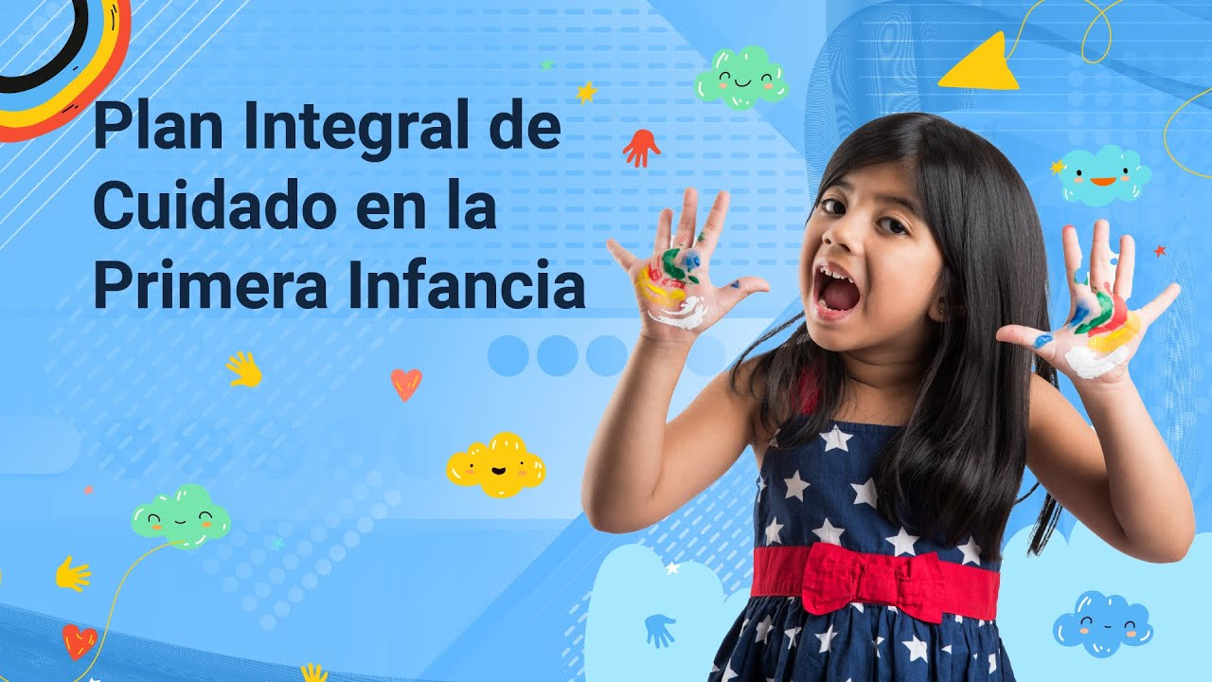

[**Enlace de reproducción del video**](https://youtu.be/MeLgoD6v37k)

|  |
| --- |
| **Síntesis del video: Plan Integral de Cuidado en la Primera Infancia** |
| Plan Integral de Cuidado en la Primera Infancia: Las habilidades encontradas por la madre, padre y/o cuidadores en las prácticas de cuidado de niños requieren generar hábitos y autocuidado, los cuales son contemplados en el desarrollo de buenas prácticas de alimentación y nutrición, que desde el nacimiento se orientan por parte de los profesionales de salud.  Otros aspectos que son reflejo del proceso de estas habilidades están en el descanso y la higiene, los cuales cumplen un papel importante en la prevención de enfermedades en la primera infancia. En el medio actual, es frecuente encontrar niñas y niños con alteraciones en el crecimiento y el desarrollo, los cuales se espera detectar de forma oportuna en los controles ambulatorios; sin embargo, se evidencia que en ocasiones son detectados de manera tardía, lo que lleva a discapacidades y complicaciones.  Generar un plan de cuidados en la primera infancia requiere no sólo del conocimiento por parte del equipo de talento humano en salud, sino además del acompañamiento y la buena orientación, la cual debe ser transferida por dicho equipo del sector salud, quien con la experiencia de los padres y/o cuidadores permite el seguimiento oportuno frente a posibles alteraciones o signos de alarma que indiquen en qué momento se debe consultar con el profesional, de acuerdo con la necesidad identificada. |

# Análisis de los hallazgos de la valoración integral en salud y desarrollo infantil

El análisis realizado para la valoración integral en niñas y niños, nace de la necesidad de aplicar un instrumento denominado Escala Abreviada de Desarrollo EAD-3, en el cual se deben tener en cuenta aspectos de acuerdo al rango de edad, son encontrados en 144 ítems que permiten orientar al profesional en un concepto más objetivo, de acuerdo con la red de apoyo familiar y el entorno o ambiente donde se encuentran las niñas y los niños en su etapa de primera infancia.

A través de la observación de las respuestas correspondientes a la valoración del desarrollo infantil, se han encontrado hallazgos que permiten visualizar, de manera clara en cada etapa, si el desarrollo es adecuado para el rango de edad, o si se presentan signos de riesgo en el proceso. La valoración se divide en tres indicadores de perfil: avanzado, esperado y riesgo, cada uno se describe a continuación.

* **Esperado.** Cuando los resultados registrados cumplen con las dimensiones fundamentales acorde a su edad, se considera que el niño o la niña presenta un perfil de desarrollo esperado. En este caso, es importante tener en cuenta las indicaciones del plan pedagógico y continuar fortaleciendo todas las áreas valoradas para que el niño o la niña siga alcanzando los logros en su crecimiento y desarrollo.
* **Avanzado.** Si se observa un desarrollo adelantado en al menos una de las dimensiones del niño o la niña, en comparación con su edad y etapas posteriores, se considera que presenta un perfil avanzado. En este caso, es importante continuar fortaleciendo y estimulando al niño o niña para aprovechar al máximo su potencial y promover un desarrollo óptimo.
* **En riesgo.** Si se observa alguna novedad en al menos una de las dimensiones del niño o la niña, como la falta de cumplimiento de una actividad propuesta o un resultado no esperado, se habla de un perfil de desarrollo en riesgo. En este caso, es fundamental prestar mucha atención a las prácticas y enfoques aplicados hasta el momento, tanto por parte del talento humano en salud como por parte de los padres y/o cuidadores.

Es importante entender los valores y conceptos que se han encontrado en el desarrollo de la aplicación para la Escala Abreviada de Desarrollo EAD-3, para ello, a continuación, se encontrarán de manera específica los temas en los cuales se debe realizar un análisis que ayuda a identificar esas características, que deben ser tenidas en cuenta luego de realizada la valoración en una consulta con niñas y niños.

1. Pirámide de conceptos

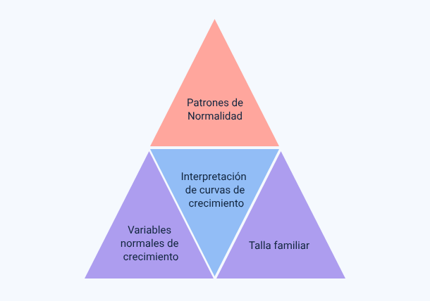

En la pirámide encontrada en la figura, se observan los conceptos que deben tenerse en cuenta para realizar un análisis de los hallazgos encontrados en la valoración, luego de aplicar los ítems de la Escala Abreviada de Desarrollo-3. Es importante recordar que este análisis presenta la actualización de un instrumento para tamizar el desarrollo infantil en el entorno clínico del país, es por ello que se incorpora en el proceso de transformación de la consulta de crecimiento y desarrollo. **A continuación, se amplían los conceptos de la pirámide.**

* **Los patrones de normalidad.** Hacen referencia a las medidas encontradas en niñas y niños durante su crecimiento. Estos patrones determinan cómo se sitúan en relación a los valores de referencia y nos proporcionan una idea de su adecuado desarrollo desde la etapa posnatal hasta los 6 años. Al abordar este tema, es importante considerar aspectos clave como las buenas prácticas en alimentación y nutrición. La lactancia materna, como uno de los pilares de una alimentación saludable y óptimos resultados nutricionales, marca una gran diferencia en el crecimiento acelerado de los niños. Después de la lactancia materna, se introduce la alimentación complementaria, donde es crucial tener en cuenta tanto el tipo de alimentos como los nutrientes que contienen para garantizar un desarrollo nutricional adecuado según la edad.
* **Interpretación de las curvas de crecimiento.** Permiten evaluar la tendencia de crecimiento a lo largo del tiempo, pero es importante llevar un seguimiento constante y preciso para evitar interpretaciones erróneas o diagnósticos y tratamientos incorrectos. Además, al realizar esta valoración, es fundamental tener en cuenta el rango de edad como base para la observación.
* **Variables normales de crecimiento y talla familiar.** Es un enfoque clave para asegurar el flujo de información sobre el desarrollo infantil, se basa en el seguimiento del crecimiento, que debe estar acorde a la edad y a las variables normales de crecimiento relacionadas con el estado nutricional, como el peso y la talla del niño. También es importante considerar estas variables en relación con los padres. Desde temprano, incluso antes del nacimiento, se puede observar que la talla familiar de niños suele estar por debajo de los valores normales en un porcentaje significativo. El análisis se realiza mediante la detección de valores que difieren de los resultados esperados en la evaluación o que no se ajustan al rango de edad de cada niño o niña. Es fundamental detectar de manera temprana posibles alteraciones en el desarrollo, con el fin de identificar causas tratables e implementar las medidas necesarias para la prevención o corrección de los problemas encontrados.

Los aspectos fundamentales, además, de los encontrados en los conceptos de valoración inicial, en consulta de crecimiento y desarrollo, son:

* **Motricidad Gruesa.** Coordinación de movimientos presentes en cabeza, tronco, extremidades superiores e inferiores, tono y la postura que toma la niña o el niño.
* **Motricidad Fina-adaptativa**. Se caracteriza por el seguimiento visual, la capacidad de coordinación entre mano–ojo, cálculo de distancias, movimientos precisos, la manipulación de elementos y pinza digital.
* **Personal Social.** Es la interacción generada entre más participantes del entorno, su capacidad de expresar sus emociones, sentimientos y cómo a través de ellos genera dependencia o independencia para realizar movimientos o gestos en un comportamiento de adaptación al entorno.
* **Lenguaje**. Inicia su proceso de comunicación que, desde la vida extrauterina, puede ser un lenguaje no verbal y expresado de manera corporal o gesticular, y que en su crecimiento evoluciona al habla o se puede ver mixto entre el habla y sus movimientos corporales.
* **Aferencias sensoriales.** Sigue órdenes o se deja llevar de manera creativa, generando estímulos de manera visual o auditiva.
* **Cognición.** Se encuentran de manera integral la mente y el cerebro, los cuales se ven reflejados en la memoria, atención, abstracción, cálculo, funciones ejecutivas.
* **Entorno**. Esta depende del ambiente en el cual se encuentra la niña o el niño, puede estimular los demás aspectos como puede generar miedo o perder la orientación, no solo del menor sino de sus padres al no tener acceso a la atención médica o no contar con una estabilidad económica o red de apoyo adecuada.

#### Manual técnico escala de valoración cualitativa del desarrollo infantil

Estimado aprendiz, lo invitamos el documento: Manual técnico escala de valoración cualitativa del desarrollo infantil, donde podrá contextualizarse sobre los hallazgos del desarrollo infantil y como realizar el análisis de la información.

<https://www.icbf.gov.co/sites/default/files/procesos/manual_tecnico_escal_de_valoracion_cualitativa.pdf>

# Establecimiento del Plan Integral de cuidado para el niño o la niña y la familia

A continuación, encontrará el acróstico construido para el curso de intervenciones individuales, que favorece su comprensión, recordando pautas claves para el desarrollo del Plan Integral de Cuidados en primera infancia.

* **Servicios sociales y atenciones a la familia.** Atenciones complementarias de educación, cultura, sector social – prosperidad social, entre otras. Verificar escolaridad o escenarios de cuidado para los niños y niñas, definir atenciones a la familia.
* **Enfermedad: diagnóstico, tratamiento y derivación**. Se pueden identificar enfermedades que no habían sido diagnosticadas anteriormente mediante signos y síntomas. En esta consulta, se podrá generar el diagnóstico y establecer el manejo o tratamiento del hallazgo resultante. El registro de esta atención corresponde a una consulta de valoración integral y detección temprana con un diagnóstico asociado.
* **Ruta de Promoción y Mantenimiento de la Salud**. En el marco de la RPMS, se deben canalizar las atenciones, asegurando la atención pediátrica en casos de hallazgos o condiciones de alto riesgo. Resulta fundamental confirmar la realización del tamizaje auditivo neonatal y otros tamizajes.

Se debe garantizar la promoción y el apoyo a la lactancia materna en el primer mes, y considerar procedimientos como la desparasitación intestinal, fortificación casera con micronutrientes, suplementación con hierro y vitamina A.

* **Vigilancia en Salud.** Realizar la notificación obligatoria de los eventos de interés en salud pública identificados durante la consulta.
* **Información en Salud.** Los sistemas de Información en salud desempeñan un papel fundamental en el respaldo de la toma de decisiones en las instituciones sanitarias. El objetivo es estandarizar, integrar y organizar toda la información disponible en salud en un repositorio accesible y seguro. Además, busca distribuir la información de manera conveniente para facilitar la toma de decisiones.
* **Remitir a intervenciones colectivas**. Plan de Intervenciones Colectivas de acuerdo con oferta territorial y entornos en los que se desarrolla.
* **Educación para la Salud.** Incluye la canalización a escenario de educación grupal para la salud (capacidades para el cuidado de la salud, la crianza promotora del desarrollo, alimentación y nutrición; así como identificación de signos de alarma). En caso de una situación o condición específica, es posible programar sesiones individuales de educación para la salud.

Es importante recordar que, durante el proceso de crecimiento y desarrollo, no todas las niñas y los niños tienen el mismo ritmo. Aunque siguen patrones similares según su entorno, pueden presentarse algunas diferencias en su desarrollo. Para comprender mejor los cambios que experimentarán las niñas y los niños, es necesario prestar atención tanto a sus conductas como a las de sus padres y/o cuidadores. Además, es importante considerar la información proporcionada por el grupo de talento humano en salud, conformado por profesionales capacitados en el cuidado de la niña o el niño durante la primera infancia.

El conocimiento de las distintas etapas del desarrollo por las que atraviesan las niñas y los niños según su edad, permite a los padres y/o cuidadores comprender mejor los cambios que se pueden esperar durante su crecimiento y desarrollo. Cuanto más cercana sea la relación y el seguimiento con las niñas y los niños, los padres podrán identificar signos de alarma o síntomas que seguramente los llevarán a buscar la consulta de un profesional capacitado en el desarrollo de la primera infancia.

La observación de la conducta, los cambios físicos o emocionales que se pueden percibir a través del contacto con el entorno de las niñas y los niños, responde a las dimensiones del desarrollo, las cuales están definidas en la Escala Abreviada de Desarrollo-3. Estas dimensiones permiten determinar si la niña o el niño responden de manera autónoma a los sonidos, imágenes y objetos de su entorno, lo cual ayuda a detectar posibles alteraciones en su desarrollo. Si una niña o un niño presenta un desarrollo lento, los padres y/o cuidadores deben iniciar un plan de cuidados en el que se generen estrategias de estimulación y observación. Esto implica dedicar más tiempo del habitual, buscar formas didácticas o juegos que fomenten una mayor interacción y trabajar de manera conjunta en dimensiones que fortalezcan los dominios del desarrollo. De esta manera, se podrá observar progreso y evolución en los aspectos identificados como riesgo para un desarrollo adecuado.

Si las niñas o los niños no responden a los estímulos o acompañamiento proporcionados por los padres o cuidadores, es necesario buscar la consulta de profesionales capacitados, como médicos y otros miembros del equipo de salud. Esto permitirá actuar de manera inmediata y encontrar soluciones ante posibles riesgos que estén afectando su desarrollo de acuerdo a su edad. Siempre es importante informar a los profesionales entrenados todos los detalles observados para que puedan realizar diagnósticos más objetivos y brindar una atención en salud más precisa.

Colombia cuenta con el programa del Plan de Atención Integral a la Primera Infancia, en la cual hacen parte niñas y niños de cero a cinco años, los cuales requieren de una serie de cuidados frente a las necesidades encontradas durante su desarrollo, estas acciones se presentan en la siguiente figura:

1. Abordaje del cuidado en primera infancia

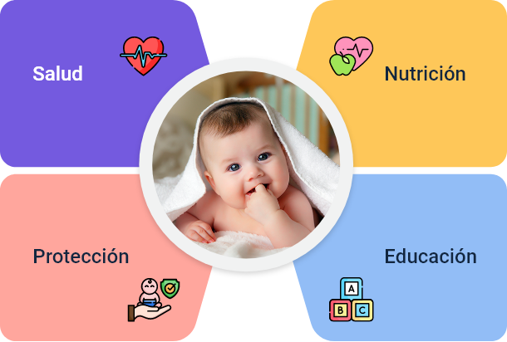

Este conjunto de acciones, que promueven y garantizan el desarrollo de niñas y niños, es definido como una de las estrategias del Gobierno Nacional para la atención integral de la primera infancia. Estos componentes son fundamentales cuando se abordan de manera adecuada, porque permiten un enfoque integral que involucra no solo la participación de profesionales capacitados en talento humano en salud, sino también de padres y/o cuidadores. Es importante recordar que estas acciones deben respetar la educación inicial, la atención y el cuidado, la nutrición y la salud de las niñas y los niños. Para brindar una atención adecuada en la primera infancia, en las etapas de cero a cinco años, es necesario contar con una estructura que incluya cuidados y pautas clave en cada una de ellas.

**Prácticas de cuidado**

Estimado aprendiz, lo invitamos a ingresar al video “Prácticas de cuidado”. El video resalta la importancia de realizar las prácticas de cuidado de manera tranquila y divertida, permitiendo la participación activa de los niños y niñas en su alimentación y brindando un ambiente adecuado para el descanso. <https://www.youtube.com/watch?v=OhZJZcuD-BI>

Un plan de cuidados debe formar parte de la cotidianidad y la práctica en el acompañamiento de niñas y niños. Es importante promover su desarrollo y aprendizaje estableciendo pautas que involucren juegos, lecturas, hábitos alimentarios, nutrición e higiene. Estas actividades contribuyen gradualmente a moldear su comportamiento y desenvolvimiento de acuerdo a su edad y crecimiento.

Generar bienestar y enriquecer las áreas de conocimiento en cada etapa de la vida de las niñas y los niños optimiza su desempeño en experiencias pedagógicas. Además, favorece que los momentos de alimentación, higiene y descanso, así como el compartir y expresar emociones, se conviertan en oportunidades para desarrollar autonomía, fomentar la participación, tomar decisiones y resolver conflictos de manera activa.

Este plan de cuidados no se limita a lo que se debe o no hacer en el cuidado y en las actividades relacionadas con el crecimiento y desarrollo de niñas y niños. Su importancia radica en la modalidad que adopta y en el lugar que ocupa en relación con la diversidad de culturas en las que se encuentran. Se trata de construir una identidad étnica y cultural que valore y reconozca los principios y valores de manera sensible y oportuna, teniendo en cuenta las necesidades y los cuidados requeridos en las prácticas de cuidado adecuadas (ver figura 3).

1. Prácticas de cuidado

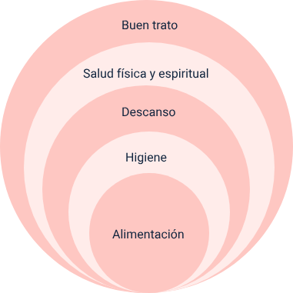

Las prácticas de alimentación se enfocan a través de acciones pedagógicas que buscan mejorar aspectos clave en la alimentación y nutrición, promoviendo hábitos de vida saludable y un consumo equilibrado de alimentos.

Para lograr esto, es necesario brindar orientación a los padres y/o cuidadores sobre los valores nutricionales y dónde encontrarlos, cómo preparar los alimentos de manera segura sin perder sus propiedades, y respetar y manejar los espacios de alimentación de acuerdo con su cultura. Por último, pero no menos importante, se debe fomentar el consumo de alimentos propios de cada región y aprovechar los momentos de cosecha de determinados productos, teniendo en cuenta la situación económica de cada familia y su acceso a dichos alimentos.

**Buenos hábitos de alimentación para niños**

Estimado aprendiz, lo invitamos a ingresar al video “Buenos hábitos de alimentación para niños”. El video aborda el tema de los buenos hábitos de alimentación para niños, se menciona la importancia de aplicar el mindfulness al comer, es decir, comer conscientemente sin distracciones. <https://www.youtube.com/watch?v=ERSZmGBSGec>

Es importante tener en cuenta que en este proceso debemos considerar aspectos culturales, geográficos, económicos y otros factores. Entre ellos, es crucial asegurar el acceso y disponibilidad de los alimentos necesarios. Además, debemos cubrir los nutrientes críticos que ya no son proporcionados por la lactancia materna, como el hierro, el zinc y la vitamina D. Estos nutrientes son fundamentales para el adecuado desarrollo de los niños y niñas.

A continuación, se presenta un video que muestra las vitaminas y los minerales más comúnmente utilizados, su utilidad y las fuentes de alimentos en las que se encuentran. Es importante tener en cuenta que algunas vitaminas, cuando se administran en forma pura y en cantidades elevadas, pueden ser tóxicas.

1. Vitaminas y minerales

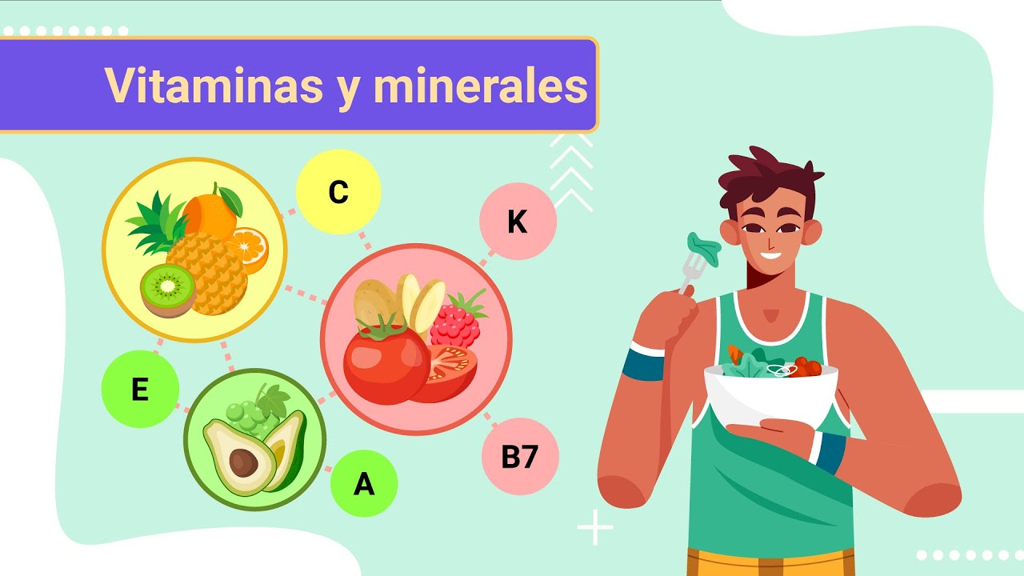

[**Enlace de reproducción del video**](https://youtu.be/HKZ3jKd5wGk)

|  |
| --- |
| **Síntesis del video: Vitaminas y minerales** |
| Vitaminas y minerales: la administración de vitaminas y minerales es esencial para mantener una buena salud, especialmente en aquellas poblaciones con deficiencias nutricionales. En este contexto, es importante destacar el papel de la vitamina A, vitamina E, el zinc y el hierro en el crecimiento, el desarrollo y la prevención de enfermedades en los niños.  La administración de vitamina A como medicamento ayuda a reducir el riesgo de diarreas, paludismo y sarampión en casos de deficiencia nutricional. La vitamina A desempeña múltiples funciones, incluyendo el mantenimiento de la visión, el crecimiento celular, la salud del tejido epitelial, la producción de glóbulos rojos, la función inmunológica y la reproducción. Las dosis pueden repetirse cada cuatro meses si la alimentación no mejora, pero no deben administrarse durante más de dos años. Es importante evitar la ingesta excesiva, ya que puede ser tóxica. Los alimentos ricos en vitamina A incluyen leche materna, productos lácteos, hígado, zanahoria, brócoli, espinaca, calabaza, frutas como melón, durazno, mango y aceite de hígado de bacalao.  La vitamina E actúa como un antioxidante, protegiendo contra los radicales libres que contribuyen al envejecimiento. No es recomendable administrar vitamina E adicional a los niños sanos, ya que no se ha demostrado que mejore su crecimiento ni desarrollo. Se encuentra en vegetales de hoja verde como el brócoli y la espinaca, así como en semillas como la soya y el germen de trigo, cereales y aceites vegetales. La yema de huevo también es una buena fuente de vitamina E en alimentos de origen animal.  El zinc es un elemento esencial que se requiere en pequeñas cantidades para la salud humana. La falta de zinc puede afectar el crecimiento, provocar diarrea y dificultar la cicatrización, entre otros problemas. La administración de zinc se recomienda para niños con deficiencia de alimentos para reducir la incidencia de diarrea y neumonía. Las dosis de zinc se administran durante un período de cuatro meses según la evaluación médica. Algunos alimentos ricos en zinc incluyen hígado, carnes rojas, aves, mariscos, leguminosas, nueces y semillas, leche materna y productos lácteos como yogur y queso.  Los niños de poblaciones desfavorecidas que no reciben suficiente hierro en su alimentación deben ser evaluados por un profesional de la salud para determinar si necesitan suplementos de hierro adicionales. El hierro se encuentra en diversos alimentos como frijoles, yema de huevo, cereales fortificados o integrales, hígado, carne de res y aves de corral, salmón, atún, cereales integrales, cordero, carne de cerdo y mariscos. El hierro presente en las verduras, frutas, granos y suplementos es de menor absorción por el cuerpo. Algunos alimentos ricos en hierro de origen vegetal incluyen frutas secas, ciruelas, pasas, legumbres, habas, soya, brócoli, espinacas, trigo, avena y arroz integral. Se puede mejorar la absorción de hierro de fuentes vegetales al combinarlas con carnes magras, pescado o aves, así como consumir alimentos ricos en vitamina C como frutas cítricas, que aumentan la absorción del hierro. |

La alimentación después del nacimiento es un tema que genera muchas preguntas en madres, padres y/o cuidadores, especialmente para aquellos que tienen su primera experiencia. Es fundamental recordar que la lactancia materna es uno de los mejores y únicos alimentos para el bebé, a menos que el profesional médico o pediatra indique lo contrario. Además de ser exclusiva durante los primeros seis meses de vida, la leche materna también actúa como una vacuna natural debido a la gran cantidad de nutrientes que contiene, lo cual ayuda a prevenir enfermedades.

**Recomendaciones de alimentación**

A continuación, encontrará el documento "Cuadro de procedimientos". Lea las páginas 74 a 94, donde se presentan recomendaciones de alimentación para madres, padres y/o cuidadores. Este documento fue desarrollado por un equipo de profesionales del Ministerio de Salud, incluyendo médicos, pediatras, enfermeros y otros expertos capacitados en el cuidado de niños y niñas. <https://www.minsalud.gov.co/sites/rid/Lists/BibliotecaDigital/RIDE/VS/PP/cuadro-procedimientos-atencion-integrada-enfermedades-prevalentes-infancia.pdf>

## Prácticas de higiene

Son rutinas que permiten el bienestar con la limpieza y el cuidado corporal, evitando la propagación de microorganismos que pueden afectar la salud, especialmente en la edad infantil. Ver la siguiente figura:

1. Hábitos de higiene

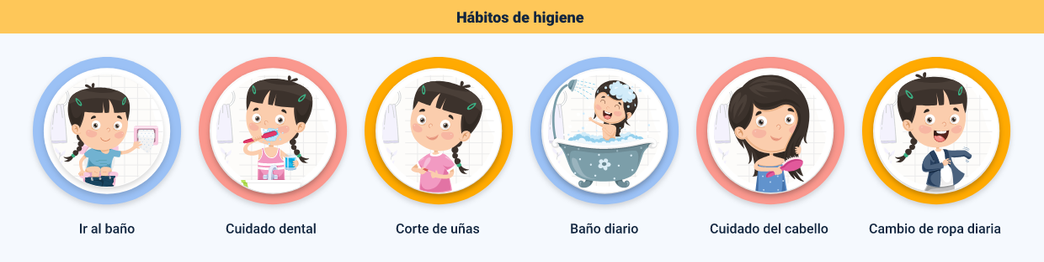

Las buenas prácticas de higiene, incluyen el lavado de manos, el baño diario con el tiempo necesario para estimular al niño mediante masajes, el cepillado de los dientes y la prevención de la pediculosis (piojos), entre otros aspectos. La forma en que se lleva a cabo la higiene puede variar según la edad del niño, considerando que un recién nacido requiere menos tiempo de exposición que un niño de 1 a 3 años. Es importante investigar y obtener información adecuada sobre estas prácticas de higiene, ya que promueven una salud óptima para todos los niños.

## Prácticas de descanso y buen trato

Las prácticas de descanso son momentos en que las niñas y los niños se relajan y recuperan energía después de la alimentación o de realizar actividades. Estos momentos de descanso son fundamentales para su bienestar integral en varios aspectos de su vida. Se recomienda establecer esta práctica desde el nacimiento y convertirla en un hábito a medida que el niño o la niña crece y atraviesa diferentes etapas. Es importante que el entorno donde descansen tenga las condiciones necesarias de comodidad para que puedan sentirse renovados y llenos de energía antes de comenzar nuevamente una actividad. La constancia en la práctica del descanso permitirá que el niño o la niña comprenda su importancia y beneficios.

#### ¿Cuál debería ser la rutina de sueño para niños?

Estimado aprendiz, lo invitamos a ingresar al video “Cuál debería ser la rutina de sueño para niños”. En este video se resalta la importancia del sueño en el desarrollo cerebral, la consolidación de la memoria y la promoción de un comportamiento saludable. <https://www.youtube.com/watch?v=aotqGGV5cXY>

Para la siguiente práctica, es importante entender que la salud abarca el bienestar integral de los seres humanos. Al hablar de las prácticas de salud física y espiritual en niñas y niños, se debe tener en cuenta la influencia de los diferentes grupos culturales, quienes tienen distintas formas de manejar situaciones relacionadas con la salud de los niños en función de su región. Aunque estas prácticas no siempre reciben el respeto que merecen, es fundamental orientarlas en base a la información proporcionada tanto por padres y/o cuidadores como por profesionales especializados en primera infancia.

Es necesario establecer espacios de trabajo con los padres y/o cuidadores, brindándoles capacitación sobre los signos, prevención y manejo de enfermedades comunes en la infancia, y estableciendo alianzas con instituciones o centros de salud cercanos, ya sea en zonas rurales o urbanas.

Por último, pero no menos importante, se encuentra la práctica del buen trato, en esta práctica, es fundamental acompañar a las niñas y los niños en su desarrollo personal y social, ya que esto les permitirá interactuar de manera adecuada con otras personas, animales, objetos y entornos tanto rurales, en contacto con la naturaleza, como urbanos, donde las estructuras pueden influir en su comportamiento si no están adecuadamente orientados. En esta práctica, es crucial mantener un equilibrio armonioso y fomentar la reciprocidad a través de valores y principios inculcados desde temprana edad.

##### La magia del buen trato

Estimado aprendiz, lo invitamos a ingresar al video “La magia del buen trato”. En él se puede observar de manera creativa las buenas prácticas para el buen trato o “buen vivir” como es llamado por algunos padres y/o cuidadores. <https://www.youtube.com/watch?v=33bCAlncUFc>

## Medidas para la promoción del desarrollo adecuado y las buenas prácticas de crianza

Existen muchas medidas en la actualidad destinadas de manera objetiva al cuidado de niñas y niños, especialmente aquellas que realizan estudios con un enfoque al neurodesarrollo, el cual es conocido como uno de los pilares en la aplicación de tamizajes de la primera infancia. Estas medidas conforman una maravillosa oportunidad para que, desde la práctica y las experiencias a lo largo del crecimiento de los menores, resulte siendo no solo una disciplina, sino que también sea una herramienta pedagógica de gran beneficio en el seno de los hogares, que es realmente donde se desarrolla la crianza.

Queda claro que un plan de cuidados no solo es un conjunto de actividades que se ejecutan de manera constante en la niña o niño; también representa las medidas que, desde un plan bien elaborado de cuidados, se integra con la comunidad, acompañando y apoyando en las prácticas de crianza a través de los entornos destinados para el desarrollo de niñas y niños en primera infancia. Promover los cuidados y la generación de escenarios, responden como objeto integral frente a las necesidades encontradas en los menores, los cuales van a fortalecer los contextos socioculturales.

1. Prácticas de crianza

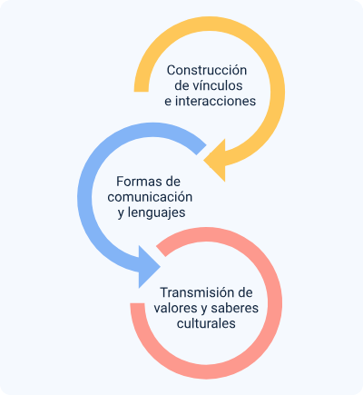

Si el niño o niña tiene menos de 6 meses, se recomienda realizar estímulos corporales como masajes para apoyar su desarrollo óptimo. Estos estímulos deben ser suaves y se deben aplicar de adentro hacia afuera, del centro hacia las extremidades, de derecha a izquierda o de abajo hacia arriba. El ritmo debe ser lento y constante, lo que permite una relajación ligera de los músculos y favorece los reflejos que se observan en su comportamiento. Es importante tener en cuenta que en los primeros 6 meses, la comunicación de los niños y niñas se basa principalmente en el lenguaje corporal en lugar del habla.

Para recibir orientación y capacitación por parte de profesionales del equipo de salud, es necesario que los padres y/o cuidadores participen tanto de manera individual como en grupos. Las instituciones de salud buscan proporcionar conocimientos y ofrecer entrenamiento para promover el desarrollo adecuado y mejorar las emociones y el comportamiento de los niños y niñas en el hogar. Los padres y/o cuidadores pueden estimular y mejorar la actividad física y las habilidades motrices de sus hijos a través de actividades como jugar con una pelota, superar obstáculos, saltar, balancearse en un pie o golpear un blanco. Existen recomendaciones específicas para cada edad, las cuales pueden ser asesoradas por profesionales entrenados en primera infancia.

El progreso de los países hacia la consecución de los Objetivos de Desarrollo Sostenible (ODS), brinda una oportunidad para implementar estrategias destinadas al desarrollo en la primera infancia. Cumplir con los ODS permite abordar problemáticas y desigualdades sociales, promoviendo así el progreso global hacia la equidad y el desarrollo de los países. No se trata únicamente de salvar la vida de los niños y niñas, sino también de garantizar las mejores condiciones de salud y calidad de vida para aquellos que sobreviven. A continuación se presentan en la siguiente figura:

1. Objetivos del seguimiento en EAD-3

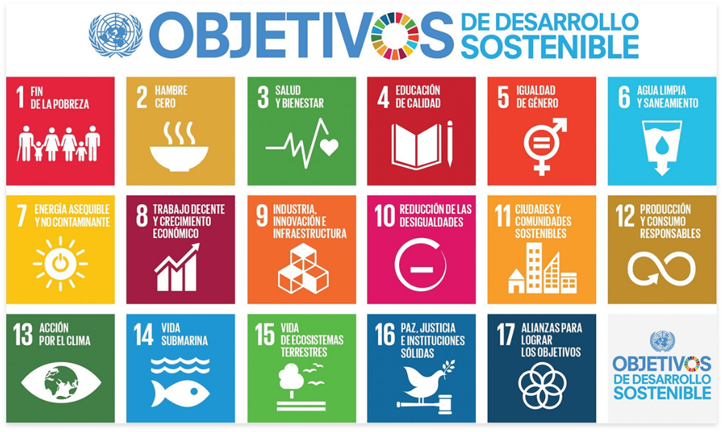

Nota. Tomado de ONU (2015).

## Cuidado sensible y cariñoso para promover el desarrollo

Para que un niño pequeño se desarrolle sano se le debe proveer con un cuidado cariñoso y sensible que vele por su salud y su nutrición, que responda y sea sensible a sus necesidades, su seguridad y protección y promueva el aprendizaje desde muy temprana edad. The Lancet, 2016

La Comisión OMS-UNICEF- Lancet sienta las bases para un nuevo movimiento mundial por la salud infantil, que aborda estas dos crisis y presenta recomendaciones de alto nivel que colocan a los niños en el centro de los Objetivos de Desarrollo Sostenible (ODS). A continuación, se presenta el avance a largo de los años:

* **2007.** En la primera serie de *The Lancet* en 2007, se informó que más de 200 millones de niños menores de 5 años no estaban alcanzando su potencial de desarrollo.
* **2011**. En 2011, la segunda serie de *The Lancet* evidenció las brechas y desigualdades en la implementación y cobertura de la atención en la primera infancia, enfatizando la importancia de las intervenciones durante los primeros 3 años de vida.
* **2016.** En 2016, se publicó la tercera serie de *The Lancet,* con la esperanza de que las investigaciones se tradujeran en intervenciones prácticas para promover un desarrollo adecuado en la primera infancia y garantizar el acceso a los sistemas de salud. El objetivo era permitir que los niños alcanzaran su máximo potencial social, aumentando así el crecimiento y la productividad de los países, y evitando impactos negativos en el desarrollo de sociedades y generaciones futuras.

A pesar de estos avances, la serie mostró que el riesgo de un desarrollo deficiente sigue siendo extremadamente alto, afectando a aproximadamente 250 millones de niños menores de cinco años en países de ingresos bajos y medianos, y a más de dos tercios de los niños en África subsahariana. La serie proporciona una hoja de ruta para intervenciones exitosas en la primera infancia y destaca que estas intervenciones contribuyen a erradicar la pobreza extrema, fomentar la prosperidad compartida, promover estilos de vida saludables y reducir las desigualdades, así como a mantener sociedades pacíficas.

La evidencia ha demostrado que las intervenciones en diferentes etapas de la vida son eficaces cuando se brinda cuidado sensible y afectuoso, lo cual juega un papel determinante en la promoción del desarrollo de niñas y niños, como se presenta en la siguiente figura:

1. Intervenciones plan de cuidado

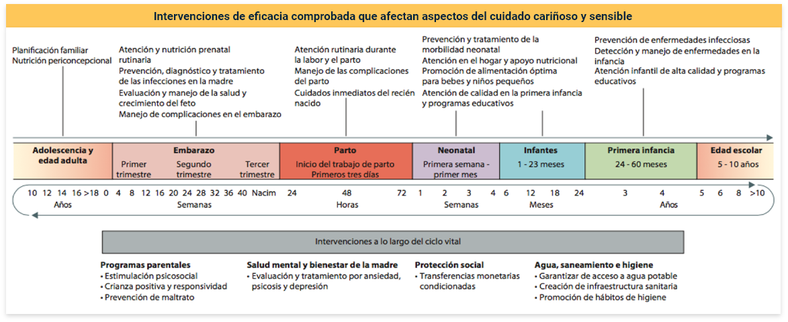

Nota. Tomado de The Lancet (2016).

La serie *The Lancet* también destaca la importancia de las acciones intersectoriales a través de programas y servicios para apoyar el desarrollo de la primera infancia. Estas intervenciones deben comenzar antes de la concepción y se basan en servicios de salud de calidad y programas nutricionales. Es crucial tener en cuenta los determinantes sociales de la salud y fomentar un entorno propicio y favorable. Reconociendo cada aplicación como un fundamento en la primera infancia, se puede intervenir en la interrupción del ciclo conformado por la pobreza, la inequidad, los bajos niveles educativos, los bajos ingresos secundarios y la pérdida del crecimiento económico en los países en vías de desarrollo.

El cuidado cariñoso y sensible a las necesidades del niño se caracteriza por la existencia de un ambiente estable, que facilita la buena salud y nutrición de los niños, que protege al niño de posibles peligros y le ofrece la posibilidad de empezar su aprendizaje a una edad temprana, a través de relaciones e interacciones cariñosas

Síntesis

El plan integral de cuidado en la primera infancia se basa en la Escala Abreviada de Desarrollo EAD-3, la cual es un instrumento de valoración del desarrollo de niños y niñas. Esta escala permite identificar los factores de riesgo presentes en las distintas etapas del crecimiento y desarrollo durante la primera infancia mediante indicadores de perfil que incluyen niveles avanzados, esperados y de riesgo.

Además, el plan integral de cuidado para el niño o la niña en la primera infancia se basa en un conjunto de acciones coordinadas. Estas acciones tienen como objetivo satisfacer tanto las necesidades esenciales para preservar la vida como aquellas relacionadas con el desarrollo y aprendizaje humano, teniendo en cuenta las características, necesidades e intereses de cada niño o niña.

Dichas acciones se llevan a cabo a través de diferentes pautas, como la provisión de servicios sociales y atención a la familia, el diagnóstico, tratamiento y derivación de enfermedades, la promoción y mantenimiento de la salud, la vigilancia en salud, la provisión de información en salud, la remisión a intervenciones colectivas y la educación para la salud. A continuación se presenta un mapa conceptual que sintetiza el componente formativo:

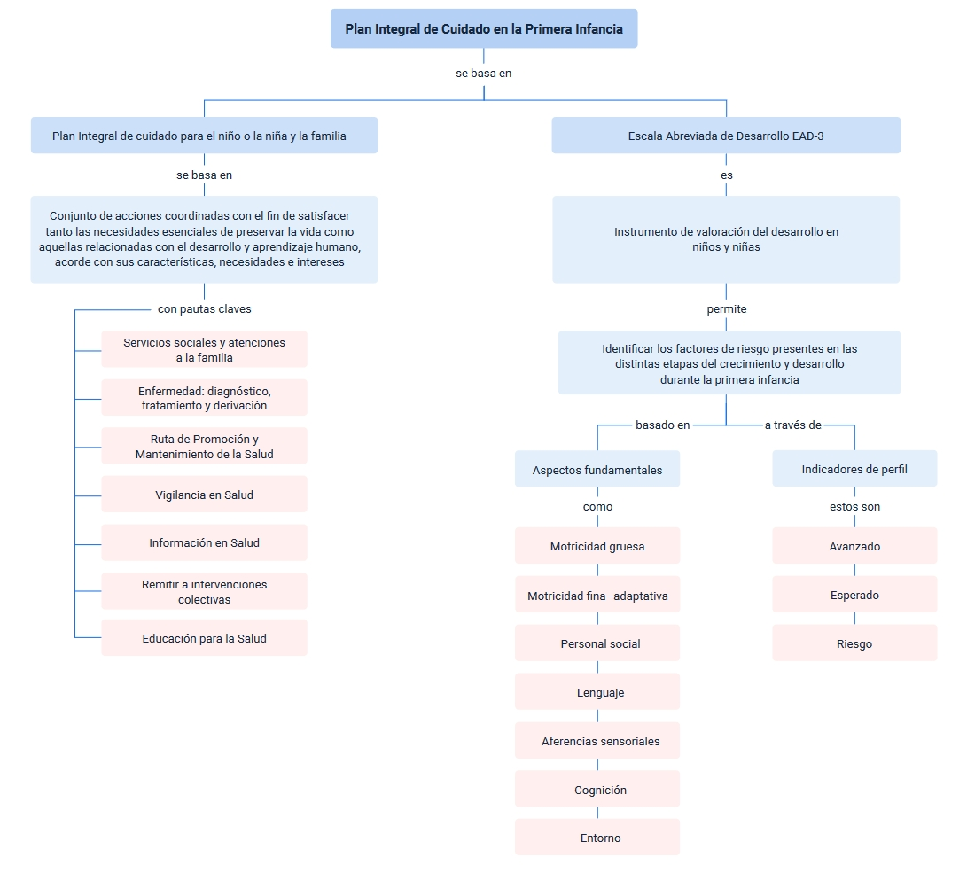

Material complementario

| Tema | Referencia | Tipo de material | Enlace del recurso |
| --- | --- | --- | --- |
| Análisis de los hallazgos encontrados de la valoración integral en salud y la valoración del desarrollo infantil. | ICBF. (2017). Escala de Valoración Cualitativa del Desarrollo Infantil –Revisada. | PDF | <https://www.icbf.gov.co/sites/default/files/procesos/manual_tecnico_escal_de_valoracion_cualitativa.pdf> |
| Establecimiento del Plan Integral de Cuidado para el niño o la niña y la familia | Educación Inicial Tolima. (2018). Prácticas de Cuidado [video]. YouTube. | Video | <https://www.youtube.com/watch?v=OhZJZcuD-BI> |
| Establecimiento del Plan Integral de Cuidado para el niño o la niña y la familia | MinSalud. (2017). Cuadros de procedimientos. | PDF | <https://www.minsalud.gov.co/sites/rid/Lists/BibliotecaDigital/RIDE/VS/PP/cuadro-procedimientos-atencion-integrada-enfermedades-prevalentes-infancia.pdf> |
| Establecimiento del Plan Integral de Cuidado para el niño o la niña y la familia | INSK Kellogg. (2017). Buenos hábitos de alimentación para niños (video). YouTube. | Video | <https://www.youtube.com/watch?v=ERSZmGBSGec> |
| Prácticas de descanso y buen trato | Sistema Escolar USA. (2020). Cual debería ser la rutina de sueño para niños (video). YouTube. | Video | <https://www.youtube.com/watch?v=aotqGGV5cXY> |
| Prácticas de descanso y buen trato | Recursitos PK. (2021). LA MAGIA DEL BUEN TRATO (video). YouTube. | Video | <https://www.youtube.com/watch?v=33bCAlncUFc> |

Glosario

**AIEPI:** enfoque integrado de la salud infantil que se centra en el bienestar general del niño. Su finalidad es reducir la mortalidad, la morbilidad y la discapacidad en los niños menores de cinco años, así como promover su mejor crecimiento y desarrollo.

**Atención:** servicios recibidos por los individuos o las poblaciones para promover, mantener la salud.

**Bajo peso:** se denomina bajo peso al nacer a todo neonato que en el momento de su nacimiento tenga un peso menor de 2 500 g, cualquiera que sea la causa y sin tener en cuenta la duración de la gestación. El peso valora el crecimiento, y la edad gestacional la madurez del feto.

**Calostro:** compuesto complejo y de pequeño volumen, alta densidad, elevado en proteínas, minerales, inmunoglobulinas, lactoferrina y leucocitos, facilita el crecimiento de lactobacillus bifidusen en el aparato intestinal del Recién Nacido, lo que favorece la eliminación del meconio. Está presente en el último trimestre de la gestación.

**Crecimiento**: incremento de talla en un determinado periodo de tiempo, tiene variaciones significativas según edad, sexo y estaciones de año.

**Desarrollo:** adquisición progresiva de las capacidades motoras y cognoscitivas durante la infancia.

**Infancia:** etapa de la vida del hombre comprendida desde el nacimiento hasta la pubertad.

**Morbilidad:** se refiere a la presentación de una enfermedad o síntoma de una enfermedad, o a la proporción de la enfermedad en una población.

**Mortalidad**: estudia la frecuencia del número de defunciones ocurridas en una población, área geográfica y periodo determinado.

**Pediatría:** estudia al niño y sus enfermedades.

**Puericultura**: disciplina médica y actividad que se ocupa de prestar cuidados a los niños para su mejor desarrollo.

Referencias bibliográficas

Gobierno de Colombia. (2016). Escala Abreviada de Desarrollo – 3. <https://www.minsalud.gov.co/sites/rid/Lists/BibliotecaDigital/RIDE/VS/PP/ENT/Escala-abreviada-de-desarrollo-3.pdf>

Hormiga, C., Camargo, D., y Orozco, L. (2008). Reproducibilidad y validez convergente de la Escala Abreviada del Desarrollo y una traducción al español del instrumento Neurosensory Motor Development Assessment. Biomédica, 28(3), p. 327-346. <https://revistabiomedica.org/index.php/biomedica/article/view/73>

ICBF. (2020). Guía Técnica del componente de alimentación y nutrición para los programas y proyectos misionales del ICBF. <https://www.icbf.gov.co/system/files/procesos/g6.pp_guia_tecnica_del_componente_de_alimentacion_nutricion_icbf_v5.pdf>

Ley 1804 del 2016. Por la cual se establece la política de Estado para el desarrollo integral de la Primera Infancia de Cero a Siempre y se dictan otras disposiciones. Agosto 2 de 2016. <https://www.icbf.gov.co/cargues/avance/docs/ley_1804_2016.htm>

Ministerio de Salud y Ministerio de Salud y Protección Social – Colciencias. (2014). Guía de práctica clínica para la promoción del crecimiento, la detección temprana y el enfoque inicial de alteraciones del crecimiento en niños menores de 10 años en Colombia y la promoción del desarrollo, detección temprana y enfoque inicial de las alteraciones del desarrollo en niños menores de 5 años - Guía No. 24.

Redes.colombiaaprende. (2018). Practicas de cuidado y crianza. <https://redes.colombiaaprende.edu.co/ntg/men/pdf/Practicas_de_Cuidado.pdf>

The Lancet. (2016). Apoyando el desarrollo en la primera infancia. UNICEF. <https://www.unicef.org/peru/informes/apoyando-el-desarrollo-en-la-primera-infancia>

Torrado, Bedregal, Pedraza, Bedregal, Corredor. (2014). Informe Final del Estudio Piloto de Valoración del Desarrollo Infantil en Diversos Grupos Poblacionales de Colombia. <https://vdocumento.com/informe-final-del-estudio-piloto-de-valoracin-del-informe-final-del-estudio.html?page=1>

Unisalud. (2020). Atención en Salud por Pediatría, Medicina General o Familiar, y Enfermería para la Primera Infancia. Unicauca. <https://unisalud.unicauca.edu.co/unisalud/sites/default/files/atencion_en_salud_primera_infancia.pdf>

Créditos

| Nombre | Cargo | Regional y Centro de Formación |
| --- | --- | --- |
| Claudia Patricia Aristizábal | Líder del Ecosistema | Dirección General |
| Rafael Neftalí Lizcano Reyes | Responsable de Línea de Producción | Centro Industrial del Diseño y la Manufactura - Regional Santander |
| Efraín Gómez Matamoros | Experto Temático | Regional Distrito Capital- Centro de Formación de Talento Humano en Salud |
| Paola Alexandra Moya Peralta | Diseñadora instruccional | Regional Santander - Centro Industrial del Diseño y la Manufactura |
| Ana Catalina Córdoba Sus | Metodógo para formación virtual | Regional Santander - Centro Industrial del Diseño y la Manufactura |
| Yerson Fabian Zarate Saavedra | Diseñador de Contenidos Digitales | Regional Santander - Centro Industrial del Diseño y la Manufactura |
| Edward Leonardo Pico Cabra | Desarrollador Fullstack | Regional Santander - Centro Industrial del Diseño y la Manufactura |
| Wilson Andrés Arenales Cáceres | Storyboard e Ilustración | Regional Santander - Centro Industrial del Diseño y la Manufactura |
| Carmen Alicia Martinez Torres | Animador y Producción audiovisual | Regional Santander - Centro Industrial del Diseño y la Manufactura |
| Carlos Eduardo Garavito Parada | Animador y Producción audiovisual | Regional Santander - Centro Industrial del Diseño y la Manufactura |
| Camilo Andrés Bolaño Rey | Locución | Regional Santander - Centro Industrial del Diseño y la Manufactura |
| Camilo Andrés Bolaño Rey | Actividad Didáctica | Regional Santander - Centro Industrial del Diseño y la Manufactura |
| Zuleidy María Ruiz Torres | Validador de Recursos Educativos Digitales | Regional Santander - Centro Industrial del Diseño y la Manufactura |
| Luis Gabriel Urueta Alvarez | Validador de Recursos Educativos Digitales | Regional Santander - Centro Industrial del Diseño y la Manufactura |
| Daniel Ricardo Mutis Gómez | Evaluador para contenidos inclusivos y accesibles | Regional Santander - Centro Industrial del Diseño y la Manufactura |